klasa VIII – język niemiecki
08.05.2020 r.
Stunde den 8. Mai
Thema: Das Wetter.

das Jahr -e, rok
der Monat –e, miesiąc

Januar - styczeń
Zapamiętaj!
Februar - luty

Wszystkie miesiące oraz pory roku mają rodzaj męski „der”. Jeśli będziemy mówić np. „ w lipcu”,
„ w lecie” użyjemy przyimka „in” i rodzajnik zapiszemy w celowniku (Dativ), czyli in dem
(w skrócie „im”):

im Juli – w lipcu im Sommer – w lecie
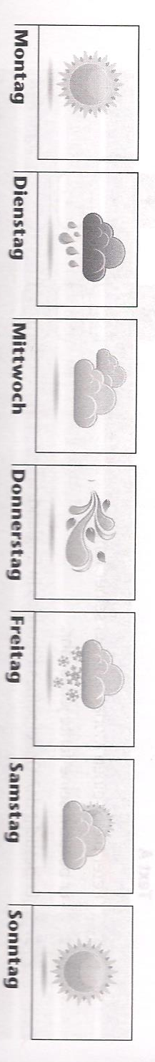
März - marzec
April - kwiecień
Mai - maj
Juni - czerwiec
Juli - lipiec
August - sierpień
September - wrzesień
Oktober - październik
November - listopad
Dezember - grudzień

Wie ist das Wetter? Jaka jest pogoda? Opisz pogodę w każdym dniu
wzorując się na przykładzie.

- Es ist sonnig am Montag. lub: Am Montag ist es sonnig.
- …………………………..
- …………………………..
- …………………………..
- …………………………..
- ……………………………
- ……………………………

Odpowiedz na pytania. Napisz jaka jest pogoda w poszczególne pory roku, podaj przynajmniej po dwa określenia.

- Wie ist das Wetter im Sommer?
- Wie ist das Wetter im Winter?
- Wie ist das Wetter im Herbst?
- Wie ist das Wetter im Frühling?

- Wykonaj zadanie 23/ str.50 w ćwiczeniach – należy opisać, jaka jest pogoda, używając podanych zwrotów.

We wtorek (12.05.2020 r.) o godz. 12.00 będzie kartkówka z I części słówek z pogody. Wysyłam link z testem próbnym:
https://www.testportal.pl/exam/LoadTestStart.html?t=82cFzvhss9U8

We wtorek wraz z materiałem na lekcję otrzymacie link do kartkówki i wszystkie wskazówki.

